Развитие ритмического чувства у детей дошкольного возраста
Калимуллина Рания
музыкальный руководитель
МАДОУ «Детский сад № 402 комбинированного вида»
Советского района г.Казани

В настоящее время в России идет становление новой системы образования, ориентированного на вхождение в мировое образовательное пространство. Этот процесс сопровождается изменениями в педагогической теории и практике учебно-воспитательного процесса: детские сады приобрели самостоятельность в выборе содержания и методов работы с детьми. Главной целью дошкольного образования является развитие свободной, любознательной, творческой, эмоционально отзывчивой личности. Становится очевидным, что от того, как будет проводиться образовательно-воспитательная деятельность в детском саду, какие ценности и способности будут сформированы у детей, зависит успешность цивилизованного развития нашего общества.
Многие годы педагогическая наука и практика недостаточно учитывала одаренность, как важную характеристику ребенка, актуальным является и вопрос о природе музыкальных способностей, представляют ли они собой врожденные свойства человека или развиваются в результате воздействия окружающей среды, воспитания и обучения. Мы выяснили, что в разработке теоретических и практических аспектов проблемы развития музыкальных способностей существуют различные подходы ученых, имеются различные толкования и позиции в определении этих понятий.
С точки зрения психолога Б.М. Теплова, музыкальная способность –это способность реагировать на музыку, остро переживать музыкально- эстетические впечатления, а не наличие специфических музыкальных данных. «По единодушному мнению всех исследователей, – писал он, – музыкальные способности могут начать проявляться раньше каких-либо других. Фактический материал вполне это подтверждает: первые проявления способностей в отдельных случаях наблюдаются уже на первом году жизни. На третьем году жизни в отдельных случаях можно наблюдать уже довольно высокое развитие мелодического слуха и чувства ритма» [5]. Интересно отметить, что по первому образованию Б.М. Теплов был профессиональным пианистом, получившим образование в Петербургской консерватории.
Исследования педагогов, психологов, музыкантов доказывают, что все мы от природы музыкальны. Природа щедро наградила человека. Она дала все для того, чтобы видеть, ощущать, чувствовать окружающий мир. Она позволяет слышать все многообразие природы: пение птиц, шум дождя, ветра, раскаты грома; люди научились различать интонацию, высоту, длительности. Из необходимости и умения слушать и слышать у человека рождалась музыкальность – данное природой человеку свойство. Об этом необходимо знать и помнить каждому взрослому, так как от него зависит, как ребенок сможет распорядиться своим природным даром. Мы наблюдаем, как, в первые месяцы жизни ритмичная танцевальная музыка вызывает у ребенка веселый смех, двигательную реакцию, оживление, выразительную мимику, а неторопливая, плавная музыка постепенно успокаивает его, заставляет сосредоточенно прислушаться к звукам.
Проанализировав психолого-педагогическую литературу по изучению мы можем сказать, что ритмический слух - основа музыкальности ребенка, развивается, прежде всего, в музыкально-ритмических движениях, соответствующих по характеру эмоциональной окраске музыки. Согласованность ритма движений и музыки также одно из условий, необходимых для развития этой способности. Музыкально-ритмическое чувство – это умение воспринимать эмоциональную выразительность музыкального ритма и точно его воспроизводить в различных двигательных реакциях [1]. Чувство ритма может формироваться не только в музыкально-ритмических движениях, но и в других видах музыкальной деятельности, прежде всего в пении и игре на музыкальных инструментах.
Таблица 1
Структура музыкальности
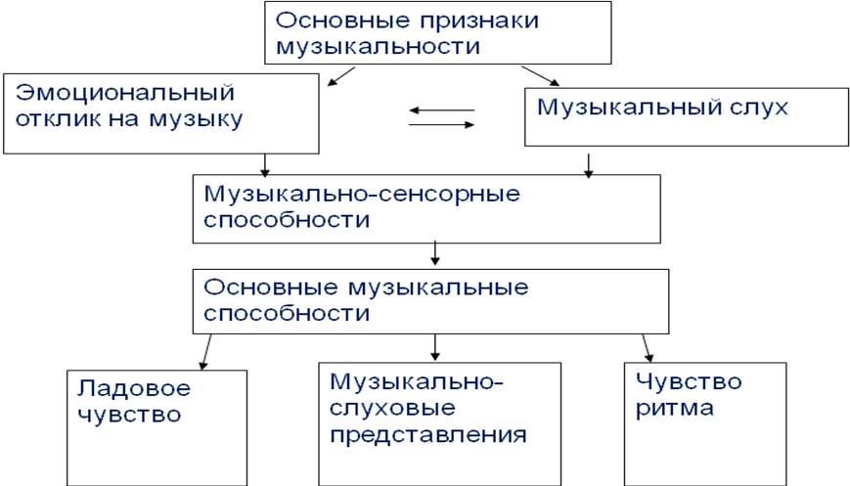

Музыкальные способности у всех детей выявляются по-разному. У одних детей способности проявляются ярко, развиваются быстро и легко. У других способности обнаруживаются позже, развиваются труднее. К показателям развитости чувства ритма (ритмического слуха) относятся выразительность движений, их соответствие характеру и ритму музыки [4].
Чувство ритма (ритмический слух) у дошкольников развивается в активной музыкальной деятельности [3]. Один из эффективных способов развития чувства ритма - узнавание мелодии песни, пьесы лишь по ритму. Этот способ опирается на внутренний слух и на четкие музыкальные образы. Движения под музыку издавна применялись в воспитании детей разных стран (Древняя Индия, Китай, Греция, Болгария и др.). Особую ценность для нас представляет система Э. Жак-Далькроза, К. Орфа, Т.Э. Тютюнниковой.
Рассмотрим три взаимосвязанных направления элементарного музицирования Т.Э. Тютюнниковой, созданную по системе музыкальной педагогики К.Орфа:
- учебное музицирование – обучение простейшим элементам музыкального языка и умению их практически применять, формирование устойчивых слуховых представлений по основным выразительным средствам музыки и накопление у детей активных словарей музыкальных элементов для их дальнейшего самостоятельного использования;
2. творческое музицирование – спонтанное, импровизированное обращение детей со знакомым материалом, умение его использовать по-своему, комбинировать в различных вариантах;
3. концертное музицирование – исполнение ансамблем детей созданной им музыки, а также классической и детской, специально подобранной и аранжированной для этой цели.
Взаимодействие с дошкольниками строится посредством использования приемов побуждения, предложения, совместного поиска, наблюдения, помощи. Обучение осуществляется в следующей последовательности: хлопки, движения под музыку (притопы, шлепки); ознакомление со звучащими самодельными и орфовскими инструментами;
творческое исследование тембро-динамических возможностей орфовских и самодельных инструментов с помощью таких приемов: показ педагога («дирижер»); импровизационная игра детей; вопросы, стимулирующие к изобретательности («Как еще можно поиграть на инструменте?»); свободный обмен инструментами по желанию детей; разучивание музыкальных произведений с опорой на музыкально-слуховые представления дошкольников о средствах выразительности (создана система упражнений, направленных на освоение ребенком за инструментом каждого из средств музыкального языка); формирование представления о мажорном и минорном ладах, их выразительных возможностях [3].
Работу по узнаванию песни по ритму можно строить в следующей последовательности:
- выбираем песню с характерным ритмом, отличающим ее от других песен;
- воспроизводим ритм песни закрытым ртом (без мелодии);
- подходящим игровым движением помогаем вспомнить мелодию;
- выделяем ритм хлопками, ударами по барабану или другими звуками (медленно, тщательно расчленяя);
- выслушиваем высказывания детей, называющих песни с похожим ритмом, если называют неправильно, указываем, что прослушанный ими ритм несколько иной;
- выражаем удовлетворение и в том случае, если ребенок приводит отрывок текста из середины песни, по которому он ее узнал;
-после того, как дети узнают песню, обязательно следует ее спеть всем вместе, подчеркнуто выделяя ритм.
Чувство музыкального ритма – это комплексная способность, включающая в себя восприятие, исполнение, понимание, созидание ритмической стороны музыкальных образов.
Итак, из всего вышеизложенного можно сделать вывод:
1) музыкальные задатки есть у всех здоровых детей;
2) чтобы задатки развивались в способности, необходимы педагогические условия: музыкальная среда, систематические занятия музыкой, волевая саморегуляция, устранение телесных зажимов и блоков, общие способности.
Мы считаем, что успех в этом направлении возможен не количеством пройденных танцевальных, ритмических упражнений, музыкальных игр и танцев, а умением детей дошкольного возраста переживать, мыслить, запоминать и оценивать культуру своих музыкально-ритмических движений и правильного восприятия музыки.

Список литературы
1.Ветлугина, Н.А. Музыкальное развитие ребенка. - М., 1968.
2. Михайлова, М.А. Развитие музыкальных способностей детей / М.А.Михайлова. – Ярославль. «Академия развития» – 1997г. – 240 с. 3. Новикова, Г.П., Музыкальное воспитание дошкольников / Г.П.Новикова. – М.: АРКТИ, 2000.
4. Радынова, О.П. Музыкальное воспитание дошкольников / О.П. Радынова и др. – М.: Издательский центр «Академия» – 2000г. – 240 с
5. Теплов, Б.М. Психология музыкальных способностей// Избр. труды: в 2 т. - М., 1985.

